|  |  |
| --- | --- |
| **Componentes** | |
| **RA** | **Nome** |
| Xxxxxx  Xxxxxx  Xxxxxx  Xxxxxx  7014314 | Alex Silva dos Santos  Alexandre Souza de Pinho  Bruno Alberto Amado  Camila de Novaes Bezerra  Carla Aparecida Binda |
|  |  |
| **Disciplina:** | 200611 - GERENCIAMENTO DE PORTFÓLIO DE PROJETOS |
| **Professor:** | Paulo Sampaio |

|  |  |
| --- | --- |
| **Atividade:** | Atividade 2.6 - Atividade relacionada ao case proposto do curso |

Sumário

Introdução 1

Gerenciamento de Projetos 1

Gerenciamento de Portfolio de Projeto 2

Padrão para gerenciamento de portfólio 2

Estudo de Caso: Estou Seguro 3

Proposta de Plano de Gerenciamento de Portfólio 4

# Introdução

O gerenciamento de portfólio pode ser considerado um desafio para as organizações e cabe a cada uma definir quais são os critérios que serão utilizados para gerenciar seu portfólio de acordo com suas ações estratégicas.

A matriz da empresa na Holanda possui uma estrutura bem diferente da sua filial no Brasil. A estrutura da filial brasileira tem crescido muito nos últimos anos. Com novos produtos e atendimento diferenciado, a companhia ‘Estou Seguro’ vem nadando contra a corrente, aumentando seu portfólio de serviços e sua carteira de clientes. Frente a situação de bons resultados, a matriz iniciou um processo de consolidação do escritório de gerenciamento de projetos local, assim como informaram que pretendem implantar também a gestão de portfólio de projetos, para garantir também ótimos resultados com relação aos projetos internos e locais.

# Gerenciamento de Projetos

Segundo o PMI (p. 11, 2008, a) “projeto é um esforço temporário empreendido para criar um produto, serviço ou resultado exclusivo. A sua natureza indica um início e um término definidos”. Os projetos trazem consigo inúmeros riscos muitas vezes não conhecidos, sendo necessário o gerenciamento dos mesmos para que não venham a fracassar, nesse contexto, é necessário o gerenciamento desses projetos, que de acordo com o PMI (2008, a) consiste na utilização de conhecimentos, aptidões, ferramentas e técnicas nas atividades do projeto para atender seus requisitos.

# Gerenciamento de Portfolio de Projeto

O gerenciamento de portfólio de projetos deve representar para a organização maior importância que o gerenciamento de projetos individuais, pois o mesmo gerenciado de maneira adequada apresenta como objetivos maximizar os objetivos estratégicos da organização, balancear os projetos e direcioná-los de maneira estratégica. Na revisão de literatura encontram-se modelos diferentes de gerenciamento de portfólio, como Castro e Carvalho (2010) que sugerem cinco processos: definição dos critérios de decisão; definição dos recursos disponíveis; classificação dos projetos (subdividida em avaliação, seleção e priorização de projetos); alocação dos recursos; e controle do portfólio.

# Padrão para gerenciamento de portfólio

O gerenciamento de portfólio é composto por dois grupos de processos: alinhamento (sete processos) que estabelece como os componentes do portfólio serão categorizados, avaliados, priorizados e selecionados e o monitoramento e controle (dois processos) que avaliam regularmente o progresso do portfólio através de indicadores de performance que visam o alinhamento com os objetivos estratégicos. O grupo de processos alinhamento é composto pelos seguintes processos: identificação, categorização, avaliação, seleção, priorização, balanceamento e autorização do portfólio e o processo de monitoramento e controle é composto por: revisão e relato de portfólio e mudanças estratégicas. Abaixo na figura 1 segue o ciclo de processos do gerenciamento de portfólio.

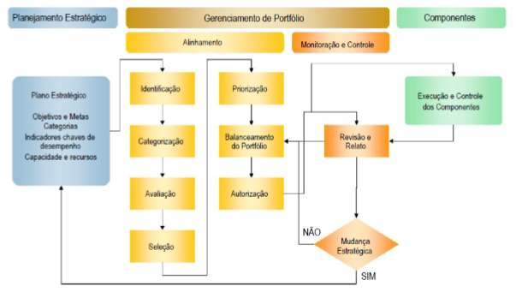

A seguir descreve-se uma lista com os objetivos cada um dos processos de alinhamento e monitoramento e controle:

* **Identificação**: cria-se uma lista atualizada com os dados mensuráveis com os principais componentes (em curso ou novos) para que se faça a escolha dos componentes para o portfólio.
* **Categorização**: agrupa os componentes identificados de acordo com a relevância para o negócio. Avaliação: pretende levantar dados mensuráveis sobre os componentes para fazer sua avaliação, utilizando modelos de decisão.
* **Seleção**: produzir uma lista reduzida de componentes, baseada na avaliação e nas recomendações dos critérios de seleção. Priorização: classificar os componentes de acordo com as categorias estratégicas.
* **Balanceamento**: visa obter um conjunto de componentes de portfólio com maior potencial para atingir os objetivos estratégicos.
* **Autorização**: objetiva alocar formalmente os recursos humanos e financeiros para o início da execução dos projetos e comunicar formalmente a decisão de autorizar ou não um componente.
* **Revisão e Relato de Portfólio**: obter os resultados de desempenho e promover o relato desses resultados.
* **Mudança Estratégica**: permite que o processo de gerenciamento de portfólio responda as mudanças na estratégia.

# Estudo de Caso: Estou Seguro

Para a elaboração do Plano de Gerenciamento de Portfólio foram levantadas informações necessárias sobre a empresa Estou Seguro, como a origem de seus projetos e as classificações dos projetos, para que assim fosse possível conhecer as classificações de projetos e seus objetivos para poder elaborar um modelo de acordo com a necessidade e realidade da organização.

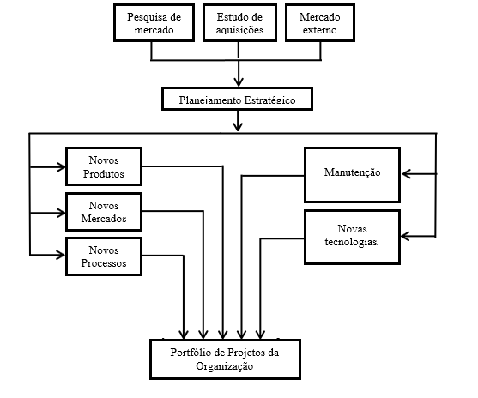

## Proposta de Plano de Gerenciamento de Portfólio

O plano consiste em seguir os nove processos do Gerenciamento de Portfólio: identificar, categorizar, avaliar, selecionar, priorizar, balancear e autorizar, sendo estes pertencentes ao processo de alinhamento e revisão e relato de portfólio e mudança estratégica pertencentes ao processo de monitoramento e controle.

**1. Identificar:**

A identificação consiste em listar todos dos projetos novos e em andamento, contendo as informações necessárias dos mesmos, os envolvidos no projeto, o status de desenvolvimento do projeto, os recursos aplicados. O processo de identificação será realizado pela equipe de projetos (coordenador de projeto, gerentes e assistentes de projeto).

**2. Categorizar:**

A categorização é fundamental para avaliar quem fará parte da equipe de projetos, melhorar o gerenciamento dos stakeholders, definir o escopo, avaliar os riscos, identificar as interferências sobre as áreas, identificar possíveis patrocinadores e fontes de recursos. O processo de classificação será realizado pela equipe de projetos (coordenador de projeto, gerentes e assistentes de projeto), que classificarão a área de atuação do projeto e local de aplicação, conforme a tabela 1:

|  |  |
| --- | --- |
| **Classificação** | **Descrição** |
| Projeto de Manutenção | Redução de custos, modernização do processo com novas tecnologias, aumento de qualidade e produtividade. |
| Projeto de Pesquisa e o | Investimentos no desenvolvimento de novos produtos e melhoria na qualidade dos produtos atuais |
| Projeto de atendimento aos Requisitos Legais | Investimentos em projetos que visam o atendimento aos requisitos legais |
| Projetos Comerciais | Investimentos em ações para encontrar novos mercados consumidores, oportunidades de novos produtos, negócios. |

**3. Avaliação:**

A equipe de projetos realizará a avaliação dos projetos de acordo com os seguintes critérios: demanda de mercado, redução de custos, valor agregado ao produto, criticidade do projeto, complexidade do projeto, nível de investimento e prazo de conclusão. O processo de categorização será realizado pela equipe de projetos (coordenador de projeto, gerentes e assistentes de projeto

A equipe de projetos atribuirá uma nota para cada critério conforme a tabela 2 com valores de 2, 5 e 8 para cada critério de acordo com suas condições. As notas serão somadas para chegar ao resultado final e avaliar os projetos.

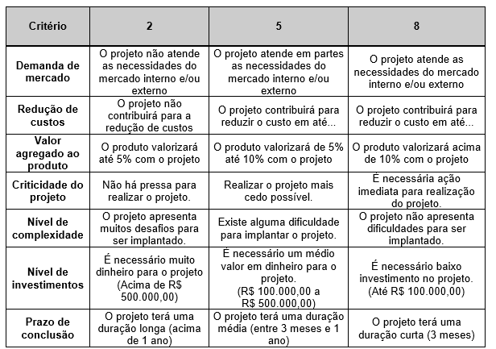

**4. Seleção**

Os projetos serão ordenados em uma lista de acordo com a avaliação atribuída no processo anterior, em ordem decrescente (maior nota para a menor), os dez projetos que apresentarem maiores valores serão selecionados para passarem ao próximo processo.

**5. Priorização**

Os projetos selecionados pela equipe de projetos serão priorizados pelos gerentes que primeiramente deverão verificar se o mesmo está alinhado com o plano estratégico também levando em consideração o investimento, riscos e urgência e irão definir quais serão implantados.

**6. Balanceamento**

Nesse processo deve ser feito um balanceamento dos projetos que foram priorizados e verificar quais apresentam maior potencial de contribuição para que sejam alcançados os objetivos estratégicos, levando em consideração as restrições de recursos financeiros e humanos. O coordenador de projeto deve distribuir de forma harmônica e balanceada os recursos da organização, potencializando a aplicação destes recursos e permitindo o bom progresso dos projetos do portfólio, alcançando os objetivos estratégicos da organização.

**7. Autorização**

Após a priorização do projeto pelos gerentes, os mesmos irão autorizar formalmente a implantação do projeto com assinatura no termo de aceite e solicitar ao financeiro alocar os recursos necessários (financeiros e humanos) para a implantação conforme definido no balanceamento.

**8. Revisão e Relato de Portfólio**

Este processo consiste em obter os resultados de desempenho dos projetos em andamento, promovendo a transmissão desses resultados e a reavaliação da atualidade e valor do portfólio para o atendimento dos objetivos estratégicos da empresa.

**9. Mudança Estratégica**

A mudança estratégica se faz necessária quando ocorre mudanças no objetivo estratégico da empresa. Este processo tem como objetivo permitir que o portfólio seja capaz de responder a estas mudanças. É responsabilidade do coordenador de projetos verificar se as mudanças dos objetivos estratégicos impactam o portfólio.